2017年口腔执业医师《内科学》考试大纲
2017年口腔执业医师《内科学》考试大纲已经公布，为帮助广大考生了解，医学教育网小编对大纲进行了整理和上传，请广大考生及时查看并下载，及时了解考试大纲，医学教育网祝广大考生在2017年取得自己满意的成绩！
单元 | 细目 | 要点
一、常见症状与体征 | 1.发热 | （1）常见病因
一、常见症状与体征 | 1.发热 | （2）临床表现
一、常见症状与体征 | 2.咯血 | 病因
一、常见症状与体征 | 3.急性胸痛 | 临床表现
一、常见症状与体征 | 4.呼吸困难 | 临床表现
一、常见症状与体征 | 5.腹痛 | 常见病因
一、常见症状与体征 | 6.呕血 | 常见出血原因及部位
一、常见症状与体征 | 7.黄疸 | 鉴别诊断
一、常见症状与体征 | 8.肝大 | 常见病因和病理
一、常见症状与体征 | 9.紫癜 | （1）概念
一、常见症状与体征 | 9.紫癜 | （2）引起紫癜的常见原因
一、常见症状与体征 | 9.紫癜 | （3）紫癜的临床特点与充血性皮疹的鉴别
一、常见症状与体征 | 9.紫癜 | （4）紫癜的临床表现
一、常见症状与体征 | 10.头痛 | （1）常见原因及机制
一、常见症状与体征 | 10.头痛 | （2）临床特点和伴随症状
一、常见症状与体征 | 10.头痛 | （3）诊断方法和步骤
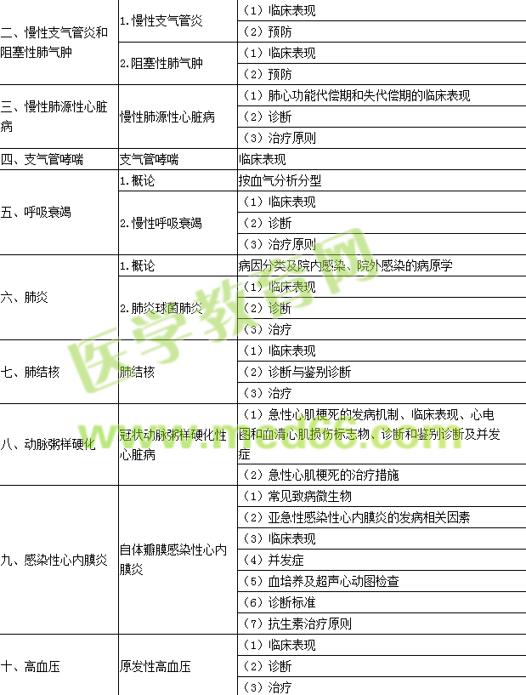
十一、胃、十二指肠疾病 | 消化性溃疡 | （1）病因和发病机制
十一、胃、十二指肠疾病 | 消化性溃疡 | （2）临床表现：上腹痛特点，伴随症状及体征
十一、胃、十二指肠疾病 | 消化性溃疡 | （3）诊断：病史、胃镜、X线检查
十二、肝脏疾病 | 肝硬化 | （1）病因
十二、肝脏疾病 | 肝硬化 | （2）临床表现
十二、肝脏疾病 | 肝硬化 | （3）实验室检查及其他
十三、肾小球疾病 | 1.慢性肾小球肾炎 | 临床表现
十三、肾小球疾病 | 2.肾病综合征 | 临床表现
十四、尿路感染 | 急性肾孟肾炎 | 临床表现及特点
十五、肾功能不全 | 慢性肾衰竭 | 常见病因
十六、贫血 | 1.概论 | （1）诊断标准
十六、贫血 | 1.概论 | （2）分类
十六、贫血 | 1.概论 | （3）临床表现及病理生理基础
十六、贫血 | 1.概论 | （4）诊断步骤
十六、贫血 | 1.概论 | （5）治疗原则、输血指征及注意事项
十六、贫血 | 2.缺铁性贫血 | （1）铁代谢
十六、贫血 | 2.缺铁性贫血 | （2）病因和发病机制
十六、贫血 | 2.缺铁性贫血 | （3）临床表现
十七、白血病 | 急性白血病 | （1）临床表现
十七、白血病 | 急性白血病 | （2）诊断
十七、白血病 | 急性白血病 | （3）治疗
十八、淋巴瘤 | 淋巴瘤 | （1）病理分类
十八、淋巴瘤 | 淋巴瘤 | （2）临床分期
十八、淋巴瘤 | 淋巴瘤 | （3）临床表现
十九、出血性疾病 | 特发性血小板减少性紫癜（ITP） | （1）定义
十九、出血性疾病 | 特发性血小板减少性紫癜（ITP） | （2）发病机制
十九、出血性疾病 | 特发性血小板减少性紫癜（ITP） | （3）诊断要点及与继发性血小板减少症的鉴别要点
二十、血友病 | 血友病 | （1）临床表现
二十、血友病 | 血友病 | （2）诊断与鉴别诊断
二十一、甲状腺疾病 | 甲状腺功能亢进症 | 临床表现
二十二、肾上腺疾病 | 原发性慢性肾上腺皮质功能减退症 | 临床表现
二十三、糖尿病 | 诊断与治疗 | （1）临床表现
二十三、糖尿病 | 诊断与治疗 | （2）诊断标准
二十三、糖尿病 | 诊断与治疗 | （3）综合治疗原则和降血糖治疗
二十四、传染病 | 1.总论 | （1）传染病感染过程：5种表现
二十四、传染病 | 1.总论 | （2）传染病流行过程中：3个基本条件
二十四、传染病 | 1.总论 | （3）影响流行过程的因素
二十四、传染病 | 1.总论 | （4）传染病的基本特征
二十四、传染病 | 1.总论 | （5）传染病治疗原则
二十四、传染病 | 1.总论 | （6）传染病主要预防方法
二十四、传染病 | 2.病毒性肝炎 | （1）病原学：肝炎病毒的种类、乙型肝炎病毒的抗原抗体系统
二十四、传染病 | 2.病毒性肝炎 | （2）流行病学：甲型、乙型、丙型和戊型病毒性肝炎的传染源、传播途径及人群易感性
二十四、传染病 | 2.病毒性肝炎 | （3）临床表现：病毒性肝炎的临床分型及急性黄疸型肝炎的临床症状、体征
二十四、传染病 | 2.病毒性肝炎 | （4）诊断
二十四、传染病 | 2.病毒性肝炎 | （5）预防
二十四、传染病 | 3.细菌性痢疾 | （1）病原学：病原体及其菌群
二十四、传染病 | 3.细菌性痢疾 | （2）流行病学：流行过程中3个基本条件
二十四、传染病 | 3.细菌性痢疾 | （3）临床表现：急性普通型菌痢的临床表现
二十四、传染病 | 3.细菌性痢疾 | （4）诊断及确诊依据
二十四、传染病 | 3.细菌性痢疾 | （5）鉴别诊断
二十四、传染病 | 3.细菌性痢疾 | （6）预防：预防措施
二十五、精神疾病 | 1.概述 | 概念
二十五、精神疾病 | 2.症状学 | （1）症状学的定义
二十五、精神疾病 | 2.症状学 | （2）认知障碍
二十五、精神疾病 | 2.症状学 | （3）情感的概念
二十五、精神疾病 | 2.症状学 | （4）情感障碍
二十五、精神疾病 | 2.症状学 | （5）意志行为障碍
二十五、精神疾病 | 3.精神障碍的检查和诊断 | （1）病史采集的原则和内容
二十五、精神疾病 | 3.精神障碍的检查和诊断 | （2）精神检查的原则和内容
二十六、脑血管疾病 | 1.脑血栓形成 | （1）常见病因
二十六、脑血管疾病 | 1.脑血栓形成 | （2）临床类型
二十六、脑血管疾病 | 1.脑血栓形成 | （3）临床表现（大脑中动脉、椎-基底动脉闭塞）
二十六、脑血管疾病 | 1.脑血栓形成 | （4）诊断标准
二十六、脑血管疾病 | 1.脑血栓形成 | （5）急性期治疗方法
二十六、脑血管疾病 | 2.脑出血 | （1）常见病因
二十六、脑血管疾病 | 2.脑出血 | （2）临床表现（基底节区出血、小脑出血）
二十六、脑血管疾病 | 2.脑出血 | （3）诊断与鉴别诊断
二十六、脑血管疾病 | 2.脑出血 | （4）急性期治疗方法

